LAPORAN PRAKTIKUM KECERDASAN BUATAN
“Text Classification”



NAMA : OKTOVA YOGA PRADITIA SAMOSIR
NIM : 42324001
PRODI : D3-TEKNOLOGI INFORMASI

FAKULTAS VOKASI
INSTITUT TEKNOLOGI DEL
2026
- In 1
Code & Output:
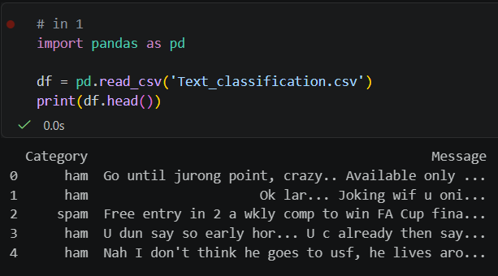
Penjelasan:
code ini dipakai untuk membaca data pesan spam dan bukan spam. pd.read_csv untuk membaca file csv ke dalam tabel df, lalu print untuk menampilkan 5 baris pertama dengan kolom category dan message.

- In 2
Code & Output:
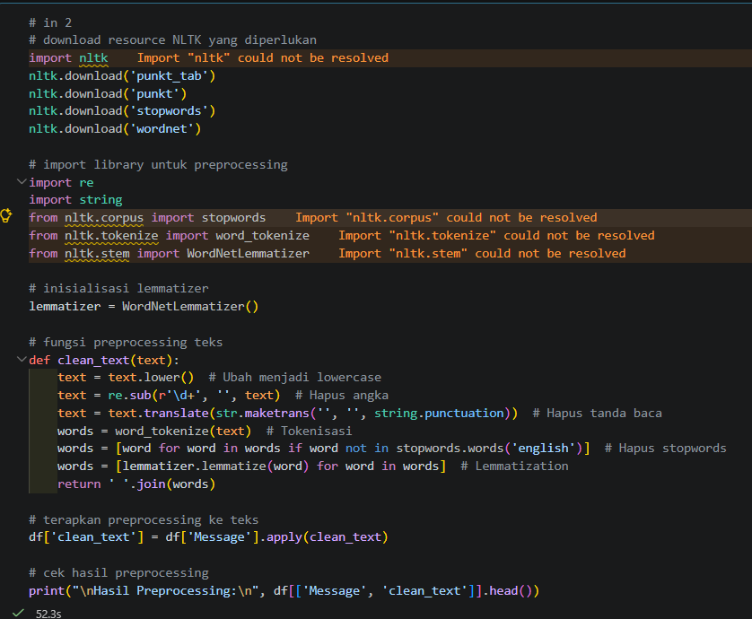
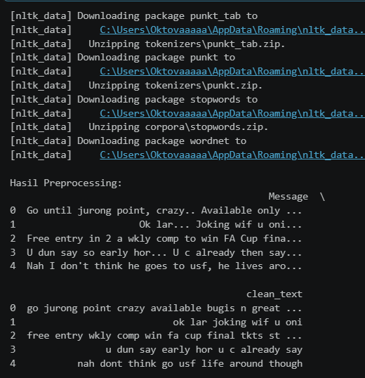
Penjelasan:
code ini dipakai untuk membersihkan teks pesan. nltk.download untuk mengunduh resource yang dibutuhkan, lalu lemmatizer dibuat untuk mengubah kata ke bentuk dasarnya. clean_text adalah fungsi yang melakukan beberapa tahap, yaitu mengubah huruf jadi kecil, menghapus angka, menghapus tanda baca, memecah teks jadi kata-kata (tokenisasi), menghapus stopwords seperti "the" dan "is", lalu lemmatization.

df['Message'].apply(clean_text) untuk menerapkan fungsi itu ke semua pesan, hasilnya disimpan di kolom clean_text. print untuk menampilkan perbandingan message dan clean_text pada 5 baris pertama.

- In 3
Code & Output:
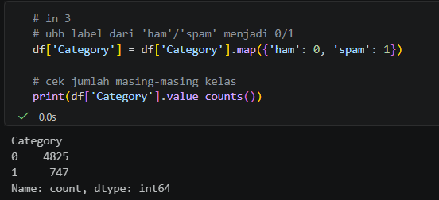
Penjelasan:
code ini dipakai untuk mengubah label dari teks menjadi angka. map untuk mengubah ham jadi 0 dan spam jadi 1. value_counts untuk menampilkan jumlah tiap kelas, yaitu 4825 pesan ham dan 747 pesan spam.

- In 4
Code & Output:
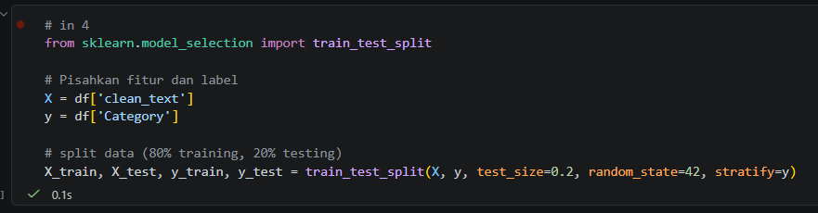
Penjelasan:
code ini dipakai untuk membagi data menjadi data latih dan data uji. x diisi kolom clean_text sebagai fitur dan y diisi kolom category sebagai label. train_test_split untuk membaginya, yang dimana test_size=0.2 artinya 20% jadi data uji, random_state=42 supaya hasil acaknya tetap sama, dan stratify=y supaya perbandingan ham dan spam di data latih dan data uji sama. sel ini tidak menampilkan output apa pun.

- In 5
Code & Output:
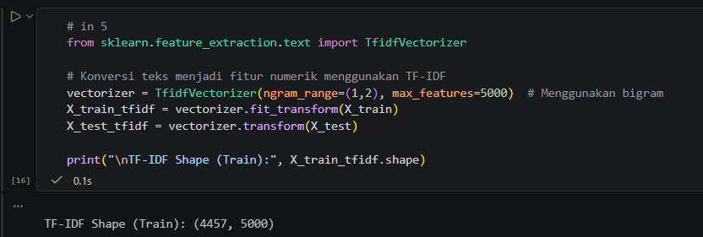
Penjelasan:
code ini dipakai untuk mengubah teks menjadi angka dengan tf-idf. tfidfvectorizer untuk membuat vectorizer-nya, yang dimana ngram_range=(1,2) artinya memakai satu kata dan dua kata berurutan (bigram), dan max_features=5000 artinya hanya 5000 fitur terpenting yang dipakai.

fit_transform dipakai pada data latih untuk mempelajari kosakata sekaligus mengubahnya jadi angka, sedangkan transform dipakai pada data uji saja supaya memakai kosakata yang sama dari data latih. print untuk menampilkan bentuk data latih, yaitu 4457 baris dan 5000 kolom.

- In 6
Code & Output:
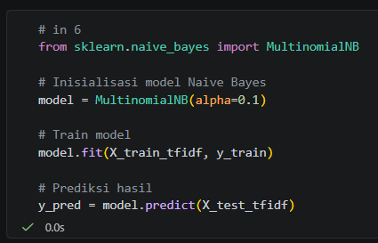
Penjelasan:
code ini dipakai untuk membuat dan melatih model naive bayes. from sklearn.naive_bayes import ... untuk mengambil multinomialnb. model dibuat dengan alpha=0.1, yaitu nilai smoothing supaya kata yang belum pernah muncul tidak membuat probabilitasnya jadi nol. model.fit untuk melatih model dengan data latih, lalu model.predict untuk memprediksi data uji dan hasilnya disimpan di y_pred. sel ini tidak menampilkan output apa pun.

- In 7
Code & Output:
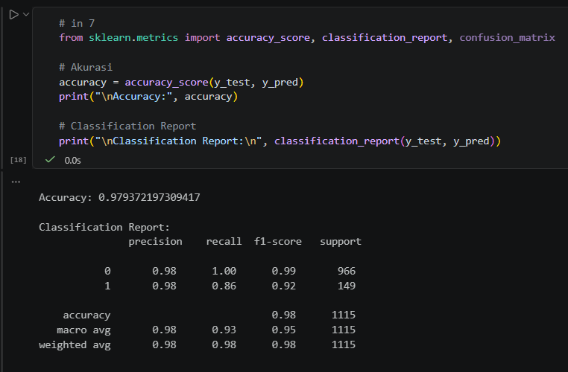
Penjelasan:
code ini dipakai untuk mengukur kinerja model. accuracy_score untuk menghitung akurasi, dan classification_report untuk menampilkan precision, recall, f1-score, dan support tiap kelas. outputnya akurasi 0.9794 atau sekitar 97,94%. untuk spam (kelas 1), precision 0.98 dan recall 0.86, artinya pesan yang diprediksi spam hampir selalu benar, tapi masih ada sekitar 14% pesan spam yang lolos dan dikira ham.

- In 8
Code & Output:
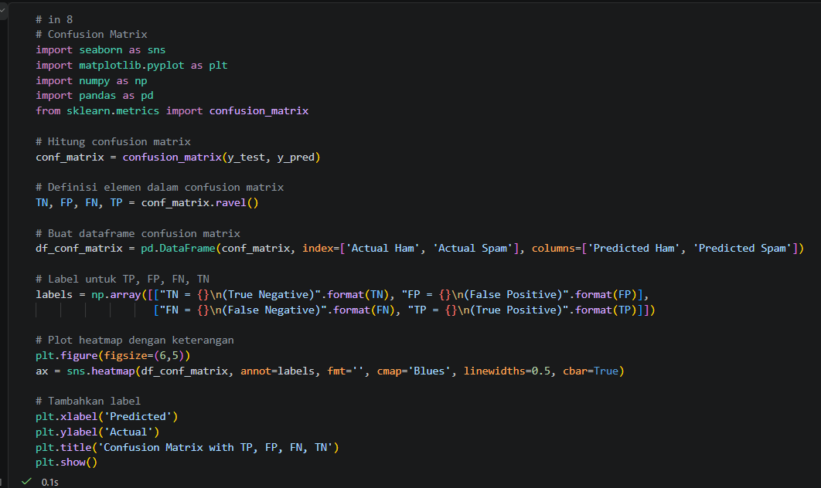
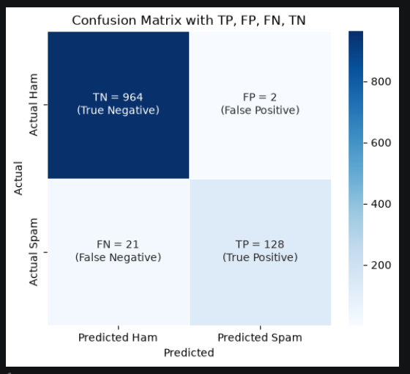
Penjelasan:
code ini dipakai untuk menampilkan confusion matrix dalam bentuk heatmap. confusion_matrix untuk menghitung tabelnya, lalu ravel untuk memisahkannya jadi tn, fp, fn, dan tp. df_conf_matrix untuk membuat tabel dengan nama baris dan kolom, dan labels untuk membuat tulisan keterangan di tiap kotak. sns.heatmap untuk menggambar heatmap-nya, lalu plt.show untuk menampilkannya.

outputnya, tn = 964 (ham benar diprediksi ham), fp = 2 (ham salah diprediksi spam), fn = 21 (spam salah diprediksi ham), dan tp = 128 (spam benar diprediksi spam). jadi kesalahan terbesar model ada di fn, yaitu 21 pesan spam yang lolos.

- In 9
Code & Output:
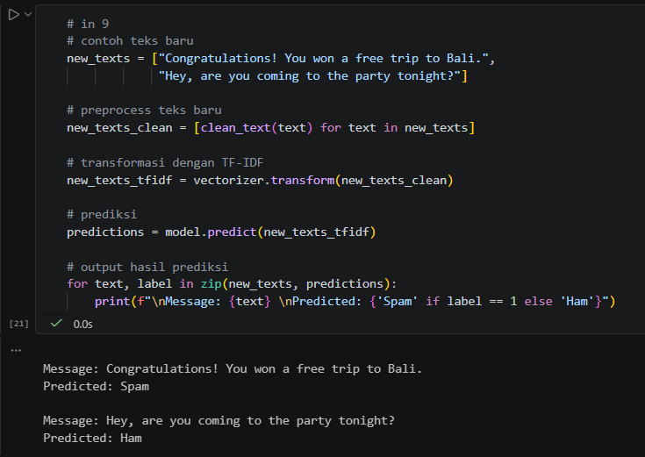

Penjelasan:
code ini dipakai untuk memprediksi pesan baru. new_texts untuk menyimpan 2 contoh pesan baru. clean_text dipakai lagi untuk membersihkan pesan itu, lalu vectorizer.transform untuk mengubahnya jadi angka dengan vectorizer yang sama seperti saat melatih, dan model.predict untuk memprediksinya. for untuk menampilkan tiap pesan beserta hasilnya, yang dimana label 1 ditulis spam dan selain itu ditulis ham.

outputnya, pesan "congratulations! you won a free trip to bali." diprediksi spam, dan pesan "hey, are you coming to the party tonight?" diprediksi ham.

